ИНФОРМАЦИЯ

О ПРОВЕДЕНИИ ОТКРЫТОГО АУКЦИОНА В ЭЛЕКТРОННОЙ ФОРМЕ
НА ПРАВО ЗАКЛЮЧЕНИЯ ДОГОВОРА
на Выполнение работ по устройству беговых дорожек из резиновой крошки на стадионе СГУПС.
для федерального государственного бюджетного образовательного учреждения высшего профессионального «Сибирский государственный университет путей сообщения» (СГУПС)
от 23 апреля 2012г. № ЭА-27
ФГБОУ ВПО СГУПС на основании Федерального закона от 21.07.2005 № 94-ФЗ «О размещении заказов на поставки товаров, выполнение работ и оказание услуг для государственных и муниципальных нужд» предусматривает осуществить выбор поставщика для поставки товаров, выполнение работ, оказание услуг для нужд ФГБОУ ВПО СГУПС методом открытого аукциона в электронной форме
по гл. 3.1
Адрес электронной площадки в сети «Интернет» | www.etp.roseltorg.ru
Наименование заказчика | Федеральное государственное бюджетное образовательное учреждение высшего профессионального образования «Сибирский государственный университет путей сообщения» (СГУПС)
Юридический адрес учреждения: | 630049, г.Новосибирск, ул.Дуси Ковальчук, д.191
Место нахождения и почтовый адрес | 630049, г.Новосибирск, ул.Дуси Ковальчук, д.191
Адрес электронной почты заказчика | xsa@stu.ru , shaburova@stu.ru . pechko@stu.ru
Телефон/ факс | (383) 328-05-07 приемная руководителя;  (383) 328-05-82, 328-02-69 отдел закупок
Контактное лицо заказчика | Хомяк Сергей Александрович - кабинет № Л- 012  Шабурова Ирина Галеновна - кабинет № Л- 206  Печко Елена Ивановна кабинет № Л-010
Предмет Государственного контракта | Выполнение работ по устройству беговых дорожек из резиновой крошки на стадионе СГУПС.
Количество(объем) | 2357,5м2
Место поставки товара, выполнения работ, оказания услуг | 630049 г. Новосибирск ул. Дуси Ковальчук 191
Начальная (максимальная) цена контракта | 5 258 926,00 рублей
Дата и время окончания срока подачи заявок на участие в аукционе | « 15» мая 2012 г. до 10 час. 00 мин. (Время Новосибирское)
Дата окончания срока рассмотрения заявок на участие в аукционе | « 18 » мая 2012 г.
Дата проведения аукциона | « 21 » мая 2012 г.

Заказчик:
Проректор по АХР СГУПС О.Ю.Васильев

СОГЛАСОВАНО  Начальник ПЭУ ФГБОУ ВПО СГУПС  _____________Е.Н.Хамидуллина  « 23 » апреля 2012г. |  | УТВЕРЖДАЮ  Проректор по АХР  ____________ О.Ю.Васильев  « 23» апреля 2012г.
 |  | Реестровый номер торгов ЭА-27

ДОКУМЕНТАЦИЯ ЭЛЕКТРОННОГО АУКЦИОНА

по проведению открытого аукциона в электронной форме на право заключения договора на : Выполнение работ по устройству беговых дорожек из резиновой крошки на стадионе СГУПС.
Торги проводит:
Заказчик- Федеральное государственное бюджетное образовательное учреждение высшего профессионального образования
«Сибирский государственный университет путей сообщения»
(СГУПС)

Документацию подготовил | _______________ И.Г.Шабурова  _________________Е.И.Печко
Техническое задание подготовил | _________Гирфанутдинов Р.В.  (383) 328-03-41
Ответственный за исполнение договора: | ______________Гирфанутдинов Р.В.  Тел.(8-383)328-03-41

г. Новосибирск , 2012г

Документация
об открытом аукционе в электронной форме, проводимом в порядке, установленном главой 3.1 Федерального закона № 94-ФЗ от 21.07.2005 г. «О размещении заказов на поставки товаров, выполнение работ, оказание услуг для государственных и муниципальных нужд» на право заключения договора на поставку товаров, выполнение работ, оказание услуг,
проводимом на сайте ОАО «Единая электронная торговая площадка» на электронный адрес: www.etp.roseltopg.ru
Содержание:
Приглашение к участию в аукционе | 5
1. Требования к содержанию и составу заявки на участие в открытом  аукционе в электронной форме | 5
2. Размер обеспечения заявки на участие в открытом аукционе в  электронной форме | 6
3. Дата и время окончания срока подачи заявок на участие в открытом  аукционе в электронной форме | 6
4. Дата окончания срока рассмотрения первых частей заявок на участие в открытом аукционе в электронной форме | 6
5. Дата проведения открытого аукциона в электронной форме | 6
6. Источник финансирования заказа | 6
7. Порядок формирования цены договора (цены лота) (с учетом или без  учета расходов на перевозку, страхование, уплату таможенных пошлин, налогов и других обязательных платежей) | 6
8. Начальная (максимальная) цена договора (цена лота) | 7
9. Сведения о валюте, используемой для формирования цены договора и  расчетов с поставщиками (исполнителями, подрядчиками) | 7
10. Порядок применения официального курса иностранной валюты к рублю Российской Федерации, установленного Центральным банком Российской Федерации и используемого при оплате заключенного договора | 7
11. Размер обеспечения исполнения договора, срок и порядок его предоставления | 7
12. Возможность заказчика увеличить количество поставляемого товара  при заключении договора | 8
13. Требования к качеству, техническим характеристикам товара, работ, услуг, требования к их безопасности, требования к функциональным характеристикам (потребительским свойствам) товара, требования к размерам, упаковке, отгрузке товара, требования к результатам работ и иные показатели | 9
14. Изображение товара, на поставку которого размещается заказ, в трехмерном измерении | 20
15. Перечень запасных частей к технике, к оборудованию с указанием  начальной (максимальной) цены каждой такой запасной части к технике, к оборудованию | 20
16. Перечень документов, подтверждающих соответствие товара, работ, услуг требованиям, установленным в соответствии с законодательством Российской Федерации, в случае, если в соответствии с законодательством Российской Федерации установлены требования к таким товарам, работам, услугам | 20
17. Требования к сроку и (или) объему предоставления гарантий  качества товара, работ, услуг, к обслуживанию товара, к расходам на  эксплуатацию товара | 20
18. Место, условия и сроки (периоды) поставки товара, выполнения  работ, оказания услуг | 20
19. Форма, сроки и порядок оплаты товара, работ, услуг | 20
20. Возможность заказчика изменить количество поставляемых по договору товаров | 20
21. Требования к участникам размещения заказа | 20
22. Порядок внесения изменений в извещение о проведении аукциона и документацию об открытом аукционе в электронной форме. Отказ от проведения аукциона. | 21
23. Порядок представления документации об открытом аукционе в электронной форме, разъяснение положений документации об открытом аукционе в электронной форме и внесение в нее изменений | 21
24. Порядок рассмотрения первых частей заявок на участие в открытом аукционе в электронной форме | 22
25. Порядок проведения открытого аукциона в электронной форме | 23
26. Порядок рассмотрения вторых частей заявок на участие в открытом аукционе в электронной форме | 24
27. Заключение договора по результатам открытого аукциона в электронной форме | 24
28. Проект гражданско-правового договора бюджетного учреждения | 26

Приглашение к участию в аукционе

Уважаемые дамы и господа!

Настоящим приглашаются к участию в открытом аукционе в электронной форме, проводимом на сайте ОАО «Единая электронная торговая площадка» на электронный адрес: www.etp.roseltopg.ru
(далее – ЕЭТП ), любые юридические лица независимо от организационно-правовой формы, формы собственности, места нахождения и места происхождения капитала, или любые физические лица, в том числе индивидуальные предприниматели.
На сайте ЕЭТП www.etp.roseltopg.ru будут публиковаться все разъяснения, касающиеся настоящей документации об открытом аукционе в электронном форме, а также все изменения или дополнения документации об открытом аукционе в электронном форме, в случае возникновения таковых.
Документация об открытом аукционе доступна для ознакомления на сайте ЕЭТП без взимания платы.

1. Требования к содержанию и составу заявки на участие в открытом
аукционе в электронной форме в соответствии со ст. 41.8 Федерального закона № 94-ФЗ
от 21.07.2005 г. и инструкция по ее заполнению
1.1.Для участия в открытом аукционе в электронной форме участник размещения заказа, получивший аккредитацию на электронной площадке, подает заявку на участие в открытом аукционе в электронной форме.
Участие в открытом аукционе в электронной форме возможно при наличии на счете участника размещения заказа, открытом для проведения операций по обеспечению участия в открытых аукционах, денежных средств в размере не менее чем размер обеспечения заявки на участие в открытом аукционе в электронной форме, предусмотренный настоящей документацией об открытом аукционе в электронной форме.
Заявка на участие в открытом аукционе в электронной форме подается в форме электронного документа и должна быть подписана в соответствии с нормативными правовыми актами Российской Федерации, в том числе Федеральным законом от 06.04.2011г. № 63-ФЗ «Об электронной подписи».
Участник размещения заказа вправе подать только одну заявку в отношении каждого лота.
В случае подачи заявок на участие в аукционе в отношении нескольких лотов, Участник размещения заказа обязан подавать отдельные заявки в отношении каждого лота.
1.2.Каждая заявка должна содержать полный пакет документов и сведений и состоять из двух частей.
1).Первая часть заявки на участие в открытом аукционе в электронной форме должна содержать:
а) согласие участника размещения заказа на выполнение работ на условиях, предусмотренных настоящей документацией об открытом аукционе в электронной форме;
б) конкретные показатели товара, используемого при выполнении работ, соответствующие значениям, установленным документацией об открытом аукционе в электронной форме, и указание на товарный знак (его словесное обозначение) (при его наличии) предлагаемого для использования товара.
2) Вторая часть заявки на участие в открытом аукционе в электронной форме должна содержать:
а) фирменное наименование (наименование), сведения об организационно-правовой форме, о месте нахождения, почтовый адрес (для юридического лица), фамилия, имя, отчество, паспортные данные, сведения о месте жительства (для физического лица), номер контактного телефона, идентификационный номер налогоплательщика;
б) решение об одобрении или о совершении крупной сделки либо копия такого решения в случае, если требование о необходимости наличия такого решения для совершения крупной сделки установлено законодательством Российской Федерации и (или) учредительными документами юридического лица и если для участника размещения заказа поставки товаров, выполнение работ, оказание услуг, являющихся предметом договора, или внесение денежных средств в качестве обеспечения заявки на участие в открытом аукционе, обеспечения исполнения договора являются крупной сделкой.
Предоставление указанного решения не требуется в случае, если начальная (максимальная) цена договора не превышает максимальную сумму сделки, предусмотренную решением об одобрении или о совершении сделок, предоставляемым для аккредитации участника размещения заказа на электронной площадке.
1.3. Непредставление указанных сведений и документов в составе первой и второй части заявки на участие в открытом аукционе в электронной форме или их несоответствие требованиям документации об открытом аукционе влечет за собой отказ в допуске к участию в аукционе либо признании заявки участника не соответствующей требованиям документации об аукционе.
Заявка на участие в открытом аукционе в электронной форме направляется Участником размещения заказа Оператору ЕЭТП в форме двух электронных документов, содержащих первую и вторую части заявки. Указанные электронные документы подаются одновременно.
1.4. Инструкция по заполнению заявки Участником размещения заказа:
Участник размещения заказа заполняет заявку в соответствии с порядком, определенном в Регламенте участия в электронных аукционах и ИНСТРУКЦИЕЙ для работы в системе РОСЭЛТОРГ для ПОСТАВЩИКОВ, размещенных на сайте ЕЭТП www.etp/roseltorg.ru

2. Размер обеспечения заявки на участие в открытом аукционе в
электронной форме в соответствии с ч. 5 ст. 41.1 Федерального закона
№ 94-ФЗ от 21.07.2005 г.
Заказчиком установлено требование обеспечения заявки на участие в открытом аукционе в электронной форме. Размер обеспечения заявки на участие в открытом аукционе в электронной форме устанавливается в размере 5% начальной максимальной цены договора (цены лота), что составляет
262 946,00 рублей.
Требование обеспечения заявки на участие в открытом аукционе в электронной форме в равной мере распространяется на всех участников размещения заказа; обеспечение заявки участие в открытом аукционе в электронной форме перечисляется на счет Оператора ЕЭТП.

3. Дата и время окончания срока подачи заявок на участие в открытом
аукционе в электронной форме
Подача заявок на участие в открытом аукционе в электронной форме заканчивается:
« 15 » мая 2012 г. 10:00 час. (время Новосибирское)

4. Дата окончания срока рассмотрения первых частей заявок на участие в открытом аукционе в электронной форме в соответствии с ч. 2 ст. 41.9 Федерального закона № 94-ФЗ от 21.07.2005 г.
Срок рассмотрения первых частей заявок на участие в открытом аукционе в электронной форме не может превышать 7 дней со дня окончания срока подачи заявок на участие в открытом аукционе.
Рассмотрение заявок на участие в открытом аукционе в электронной форме заканчивается:
« 18 » мая 2012 г.

5. Дата проведения открытого аукциона в электронной форме
в соответствии с ч. 3 ст. 41.10 Федерального закона № 94-ФЗ от 21.07.2005 г.
Открытый аукцион в электронной форме проводится на Единой Электронной Торговой Площадке (ЕЭТП) www.etp.roseltorg.ru в день, указанный в извещении о проведении открытого аукциона в электронной форме. Время начала проведения открытого аукциона устанавливается оператором электронной торговой площадки.
Проведение открытого аукциона в электронной форме состоится « 21 » мая 2012г.

6. Источник финансирования заказа
Финансирование заказа осуществляется из бюджета Российской Федерации по экономической статье, предусмотренной для данного вида затрат в соответствии с нормативными правовыми актами.

7. Порядок формирования цены договора (с учетом или без
учета расходов на перевозку, страхование, уплату таможенных пошлин, налогов и других обязательных платежей)

Стоимость работ включает в себя стоимость материалов, необходимых для производства этих работ, затраты по использованию (эксплуатации) оборудования, механизмов и другой техники, используемой при выполнении работ, транспортные расходы, расходы по погрузке-разгрузке и доставке к месту производства работ, вывозу мусора, расходы уплате всех налогов, сборов, пошлин и других необходимых платежей.

8. Начальная (максимальная) цена (контракта) договора и ее обоснование
8.1.Начальная цена договора составляет: 5 258 926,00 рублей (пять миллионов двести пятьдесят восемь тысяч девятьсот двадцать шесть рублей).
8.2.Обоснование начальной (максимальной) цены (контракта) договора

1 | Информация о цене или расчет цены договора | Цена договора определена расчетом заказчика – сметой, составленной на основании перечня необходимого объема работ. Смета приложена к техническому заданию заказчика.
2 | Использованный источник информации | Территориальные единичные расценки (ТЕР), предназначенные для определения прямых затрат в сметной стоимости строительных и ремонтных работ (утвержд. Приказом Минстроя Новосибирской области от 07.12.2010 № 141)

9. Сведения о валюте, используемой для формирования цены договора и
расчетов с поставщиками (исполнителями, подрядчиками)
Валютой договора является российский рубль.

10. Порядок применения официального курса иностранной валюты к рублю Российской Федерации, установленного Центральным банком Российской Федерации и используемого при оплате заключенного договора
Не применяется.

11. Размер обеспечения исполнения договора, срок и порядок его предоставления (п. 11 ч. 3 ст. 41.6 Федерального закона № 94-ФЗ от 21.07.2005 г.)
11.1.Обеспечение исполнения государственного договора:
- установлено и составляет 30 % от начальной (максимальной) суммы контракта (лота), что в рублевом эквиваленте составляет 1 577 677, 00 рублей.
11.2.Если заказчиком установлено требование обеспечения исполнения договора, договор заключается только после предоставления участником открытого аукциона в электронной форме, с которым заключается договор, безотзывной банковской гарантии, выданной банком или иной кредитной организацией, договора поручительства или передачи заказчику в залог денежных средств, в том числе в форме вклада (депозита), в размере обеспечения исполнения договора, установленном документацией об открытом аукционе в электронной форме.
11.3. Способ обеспечения исполнения договора из указанных в настоящей части способов определяется таким участником открытого аукциона в электронной форме самостоятельно.
Если участником открытого аукциона в электронной форме, с которым заключается договор, является бюджетное учреждение и заказчиком установлено требование обеспечения исполнения договора, предоставление обеспечения исполнения договора не требуется.
11.4. В случае, если обеспечением исполнения договора является договор поручительства, поручителем выступает юридическое лицо, государственная регистрация которого осуществлена в установленном порядке на территории Российской Федерации и которое соответствует следующим требованиям:
1) капитал и резервы поручителя, указанные в соответствующем разделе бухгалтерской отчетности, должны составлять не менее чем триста миллионов рублей и превышать размер поручительства не менее чем в десять раз;
2) чистая прибыль поручителя, указанная в соответствующем разделе бухгалтерской отчетности, должна превышать не менее чем в три раза размер поручительства или размер чистой прибыли поручителя должен составлять более чем сто миллионов рублей;
3) стоимость основных средств (в части зданий) поручителя, указанная в соответствующем разделе бухгалтерской отчетности, должна составлять не менее чем триста миллионов рублей и превышать не менее чем в десять раз размер поручительства или стоимость указанных основных средств должна составлять более чем один миллиард рублей.
11.5.Соответствие поручителя указанным требованиям определяется по данным бухгалтерской отчетности за два последних отчетных года или, если договор поручительства заключен до истечения срока предоставления годовой отчетности, установленного законодательством Российской Федерации о бухгалтерском учете, по выбору поручителя по данным бухгалтерской отчетности за два отчетных года, предшествующих последнему отчетному году. При этом соответствие поручителя указанным требованиям определяется по данным бухгалтерской отчетности за каждый отчетный год.
11.6. В случае, если обеспечением исполнения договора является договор поручительства, договор может быть заключен только после предоставления участником открытого аукциона в электронной форме, с которым заключается договор, одновременно с договором поручительства соответствующих копий бухгалтерских отчетностей поручителя, представленных в налоговый орган в установленном порядке, а также следующих документов в отношении поручителя:
- копии учредительных документов участника размещения заказа (для юридических лиц), копии документов, удостоверяющих личность (для физических лиц);
- копии документов, подтверждающих полномочия руководителя. В случае, если от имени участника размещения заказа действует иное лицо, также представляются доверенности, выданные физическому лицу или физическим лицам на осуществление действий от имени участника размещения заказа по участию в открытых аукционах в электронной форме (в том числе на регистрацию на открытых аукционах), заверенные печатью участника размещения заказа и подписанные руководителем или уполномоченным им лицом. В случае, если такая доверенность подписана лицом, уполномоченным руководителем, должна представляться копия документа, подтверждающего полномочия данного лица, заверенная печатью участника размещения заказа и подписанная руководителем участника размещения заказа;
11.7. В случае избрания Участником размещения заказа способа передачи заказчику в залог денежных средств, в размере обеспечения договора, для перечисления денежных средств следует указывать реквизиты:
Счет: федеральное государственное бюджетное образовательное учреждение высшего профессионального образования «Сибирский государственный университет путей сообщения» (ФГБОУ ВПО «СГУПС»):
Адрес: 630049, г.Новосибирск, ул.Дуси Ковальчук, д.191, СГУПС.
БИК 045004001; ИНН 5402113155
КПП 540201001 ОКОНХ : 92110 ОКПО: 01115969
Получатель: УФК по Новосибирской области (СГУПС л/с 05511126900) Банк: ГРКЦ ГУ Банка России по Новосибирской области. Г.Новосибирск БИК 045004001
р/с 40302810100001000004
ГОУ ВПО СГУПС ,ИНН 5402113155, КПП 540201001,
ОКОНХ 92110, ОКПО 01115969

11.8.В случае, если Участник, с которым заключается договор, не предоставляет обеспечения исполнения договора, то такой Участник признается уклонившимся от заключения договора.
Сведения об Участниках аукциона, уклонившихся от заключения договора, а также о поставщиках (исполнителях, подрядчиках), с которыми договоры расторгнуты в связи с существенным нарушением ими государственных контрактов включаются в Реестр недобросовестных поставщиков.

12. Возможность заказчика увеличить количество поставляемого товара
при заключении договора
Не предусмотрено

13.Требования к качеству, техническим характеристикам товара, работ, услуг.
Техническое задание на выполнение работ
- Наименование выполняемых работ: Устройство беговой дорожки из резиновой крошки на стадионе СГУПС
- Общие требования к выполнению работ (указываются обязательные требования ко всем работам независимо от вида и этапа): Технология и методы производства работ в соответствии с действующими нормами. Работы производятся только в отведенной зоне работ. Работы производятся минимальным количеством технических средств и механизмов, что нужно для сокращения шума, пыли, загрязнения воздуха. Исполнитель обязан соблюдать нормализованную технологию выполнения ремонтно-строительных работ, регламентируемую главами СНиП 3.04.01-87, СНиП 3.01.01-85, СНиП 31-06-2009, а также требование к качеству материалов согласно ГОСТам. Интенсивность выполнения работ – продолжительность рабочего дня – не менее 8 часов, при 5-ти дневной рабочей неделе. Увеличение продолжительности рабочего дня и недели по согласованию с Заказчиком. Экологические мероприятия – в соответствии с законодательными и нормативными правовыми актами РФ, а также предписаниями надзорных органов.

- Особые требования к выполнению работ:
- перед началом работ, необходимо демонтировать сломанные и завалившиеся бортовые камни по наружному радиусу и установить новые садовые бортовые камни серого цвета (размер не менее 1000*200*80), в замен демонтированных и отсутствующих;
- существующее гравийное основание, необходимо спланировать со снятием лишнего материала слоем не менее 20мм. Планировку необходимо выполнить с уклоном от внешнего радиуса к внутреннему, уклон I=0.006-0.01;
- основание необходимо уплотнить;
- вдоль трибун необходимо устроить «забеги» - карманы прилегающие к основным беговым дорожкам. «Забеги» ограждаются садовыми бортовыми камнями, существующее основание «забегов» вынимается на глубину 20 см и заполняется щебнем фракцией 5-20мм с последующим уплотнением. Уровень нового основания забегов должен совпадать с уровнем беговых дорожек;
- основание перед началом бетонирования должно быть сухим и очищенным от грязи и мусора;
- спланированное основание перед началом бетонных работ необходимо сдать Заказчику;
- бетонирование беговой дорожки выполнить мелкозернистым бетоном (М200), толщиной не менее 40 мм, с армированием сеткой диаметром не менее 4мм и ячейкой не более 200*200 мм;
- опалубка при бетонировании выставляется по внутренней стороне бордюров внутреннего радиуса. При бетонировании, существующие бордюры внутреннего радиуса остаются в теле бетона;
- на бетонном основании необходимо прорезать поперечные деформационные швы с шагом не более 8 метров, глубиной не более 10мм с заполнением эластичным герметизирующим материалом (согласовать с Заказчиком);
- бетонное основание должно быть без выбоин, трещин, выступов, наплывов бетона, отслоений стяжки;
- бетонное основание должно иметь ровную поверхность, просвет под трехметровой рейкой, уложенной на основание в любом месте и в любом направлении не должен превышать 3 мм;
- перед устройством покрытия из резиновой крошки поверхность необходимо сдать заказчику с составлением соответствующего акта освидетельствования скрытых работ;
-необходимо произвести подготовку поверхности для укладки: обеспылевание, огрунтовку укрепляющим составом и другие мероприятия согласно технологии устройства покрытий из резиновой крошки;
- на беговой дорожке выполняется водонепроницаемое, полностью монолитное, бесшовное покрытие из резиновой крошки и полиуретанового связующего, толщиной не менее 10мм: нижний слой из резиновой крошки не менее 7мм, верхний декоративно-защитный слой – не менее 3мм из крошки этилен пропиленового каучука (ЕПДМ крошки)– фракции 0,5-3мм (окрашенной в массе);
- цвет основного покрытия беговых дорожек – терракотовый, разметку беговых дорожек выполнить из крошки этилен пропиленового каучука (ЕПДМ крошки) белого цвета (окрашенной в массе). Ширина разметки – 5см, количество беговых дорожек – 4, ширина беговых дорожек согласовывается с Заказчиком перед началом работ;
- покрытие из крошки должно полностью покрывать бетонное основание, без отступов от краев;
- покрытие должно обладать следующими свойствами:
Противоскользящая поверхность;
Легковосстанавливаемое покрытие;
Ударостойкое, устойчивое к шипам, каблукам;
Влагостойкое;
Сила растяжения, удлинение на разрыве (прочность при разрыве) – не менее 0.67 Н/кв.мм;
Вертикальная деформация - При +10°С – не более 1,3 мм
При +23°С – не более 1,5 мм , При +40°С – не более1,7 мм;
Относительное удлинение при разрыве - не менее 57%;
Относительная устойчивость к истиранию (истираемость материала) – не более 3,0
Покрытие должно выдерживать температурные воздействия в пределах от -40 С до +60,
Материалы покрытия не должны выделять токсичных веществ и не должны оказывать негативного воздействия на организм спортсменов, не должны наносить вреда окружающей среде и должны быть сертифицированы.
- после завершения работ весь строительный мусор необходимо убрать и вывезти.

- Порядок (последовательность, этапы) выполнения работ: Порядок выполнения работ определяется по согласованию сторон при заключении Договора. Подрядчик обязан перед началом работ предоставить График Производства Работ и согласовать его с Заказчиком.

- Требования к качеству работ, в том числе технология производства работ, методы производства работ, организационно-технологическая схема производства работ, безопасность выполняемых работ (конкретизируются заказчиком): применяемая система контроля качества за выполненными работами- соответствие требованиями ГОСТ Р ИСО 9000. Качество выполненной подрядчиком работы должны соответствовать требованиям, обычно предъявляемые к работам соответствующего рода. Если иное не предусмотрено законом, иными правовыми актами или контрактом. Результат выполненной работы должен в момент передачи заказчику обладать свойствами, указанными в контракте или определенными обычно предъявляемыми требованиями, или в пределах разумного срока быть пригодными для установленного контрактом использования, а если такое использование контрактом не предусмотрено, для обычного использования результата работы такого рода. Подрядчик может принять на себя по договору обязанность выполнить работу, отвечающую требованиям к качеству, более высоким по сравнению с установленными для сторон требованиями.

- Требования к безопасности выполнения работ и безопасности результатов работ (конкретизируются заказчиком):
- при проведении пожароопасных работ на объекте необходимо руководствоваться правилами ППБ РФ;
- при проведении огневых работ требуется обязательное оформление разрешения на их производство;
- безопасность при работе на высоте – руководствоваться требованиями безопасности, изложенными в инструкции «По охране труда техники безопасности при изготовлении и эксплуатации переносных и приставных лестниц стремянок», СНиП 12-03-2001 и других нормативных документов;
- безопасность выполняемых работ – согласно Федеральному закону от 30.06.2006 №90-ФЗ
- мероприятия по охране труда – охрана труда рабочих должна обеспечиваться выдачей необходимых средств индивидуальной защиты (каски< специальная одежда, обувь и т.д.), выполнением мероприятий по коллективной защите работающих (ограждения, освещения, защитные и предохранительные устройства). Организация строительной площадки, для ведения на ней работ, должна обеспечивать безопасность труда работающих на всех этапах выполнения строительно-монтажных работ;
- мероприятия по предотвращению аварийных ситуаций – при производстве работ должны использоваться оборудование, машины и механизмы, предназначенные для конкретных условий или допущены к применению органами Гос. надзора.

- Порядок сдачи и приемки результатов работ (конкретизируются заказчиком): в соответствии с условиями Договора. Рассмотрение и приемка результатов выполненных работ осуществляется уполномоченной Заказчиком комиссией в соответствии со сроками выполнения работ. Представлять Заказчику акты на скрытые работы, по факту выполнения работ, акты на выполненные объемы работ по форме КС-2, КС-3.

- Требования по передаче заказчику технических и иных документов по завершению и сдаче работ (требований испытаний, контрольных пусков, подписания актов технического контроля, иных документов при сдаче работ): Заказчику передаются сертификаты на материалы. Открытие, закрытие объекта и скрытые работы оформляются отдельными актами.
- Иные требования к работам и условиям их выполнения по усмотрению заказчика: Подрядчик обязан выполнить работы своими материалами, силами и средствами в соответствии с действующими нормативными и правовыми актами законодательства РФ. В случае обнаружения дефектов после приемки объекта в эксплуатацию – исправление дефектов производится за счет Исполнителя.
 | ВЕДОМОСТЬ ОБЪЕМОВ РАБОТ
 | Устройство беговых дорожек на Стадионе
№ пп | Наименование | Ед. изм. | Кол. | Примечание
1 | 2 | 3 | 4 | 5
Раздел 1. Новый Раздел
1 | Разборка бортовых камней на бетонном основании | 100 м | 0,70
2 | Исправление профиля оснований гравийных | 1000 м2 | 2,3545
3 | Выемка грунта на глубину 0,2м | М3 | 22,47
4 | Устройство щебеночного основания с уплотнением, глубина 0,2м, фракция щебня (5 - 20) | 1000м2 | 0,1123
5 | Установка бортовых камней бетонных при цементобетонных покрытиях | 100 м бортового камня | 0,89
6 | Устройство покрытия дорожек из мелкозернистого бетона толщиной 40мм (с устройством опалубки) с армированием (Вр-4 200*200) | 1000 м2 | 2,3575
7 | Устройство покрытия из резиновой и EPDM крошки | 1000 м2 | 2,3575
Раздел 2. Уборка мусора
1 | Уборка и перевозка грузов автомобилями-самосвалами грузоподъемностью 10 т работающих вне карьера: расстояние перевозки 15 км; нормативное время пробега 1,264 час; класс груза 1 | 1 тонна | 40.887

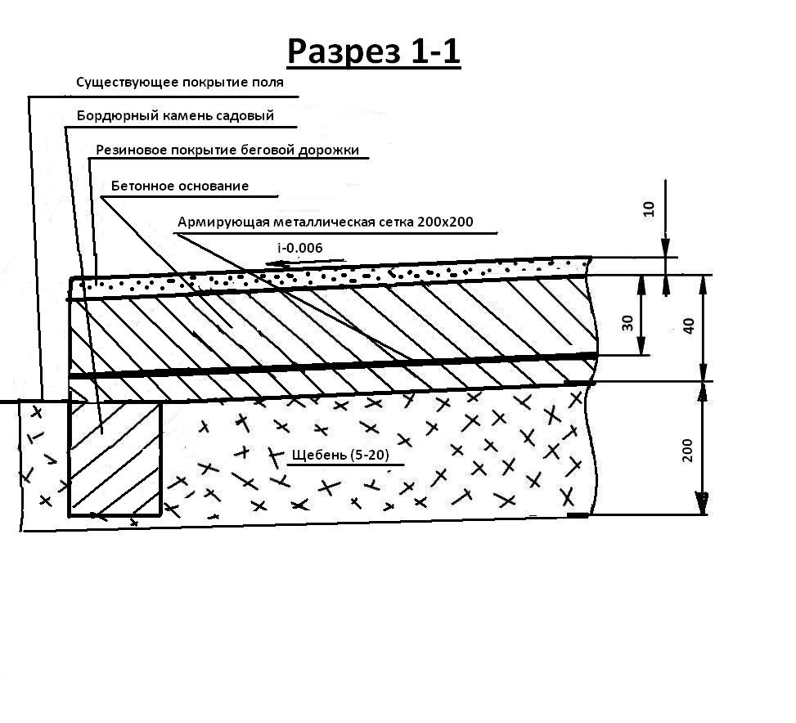
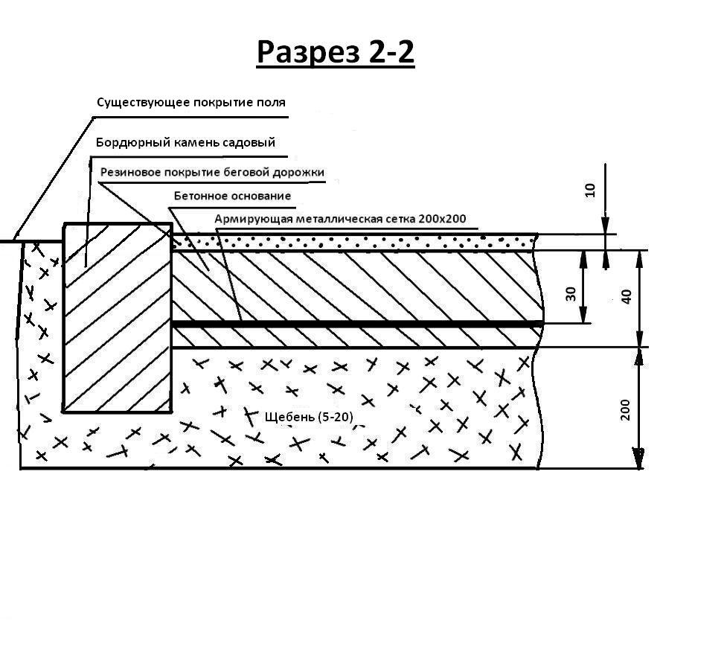
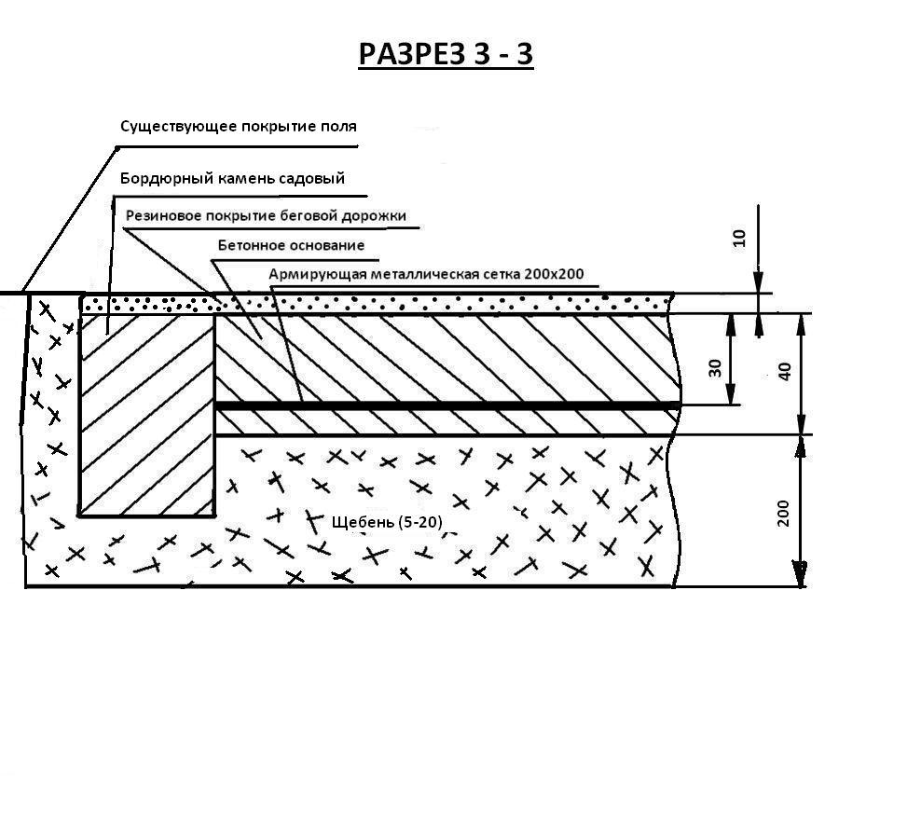
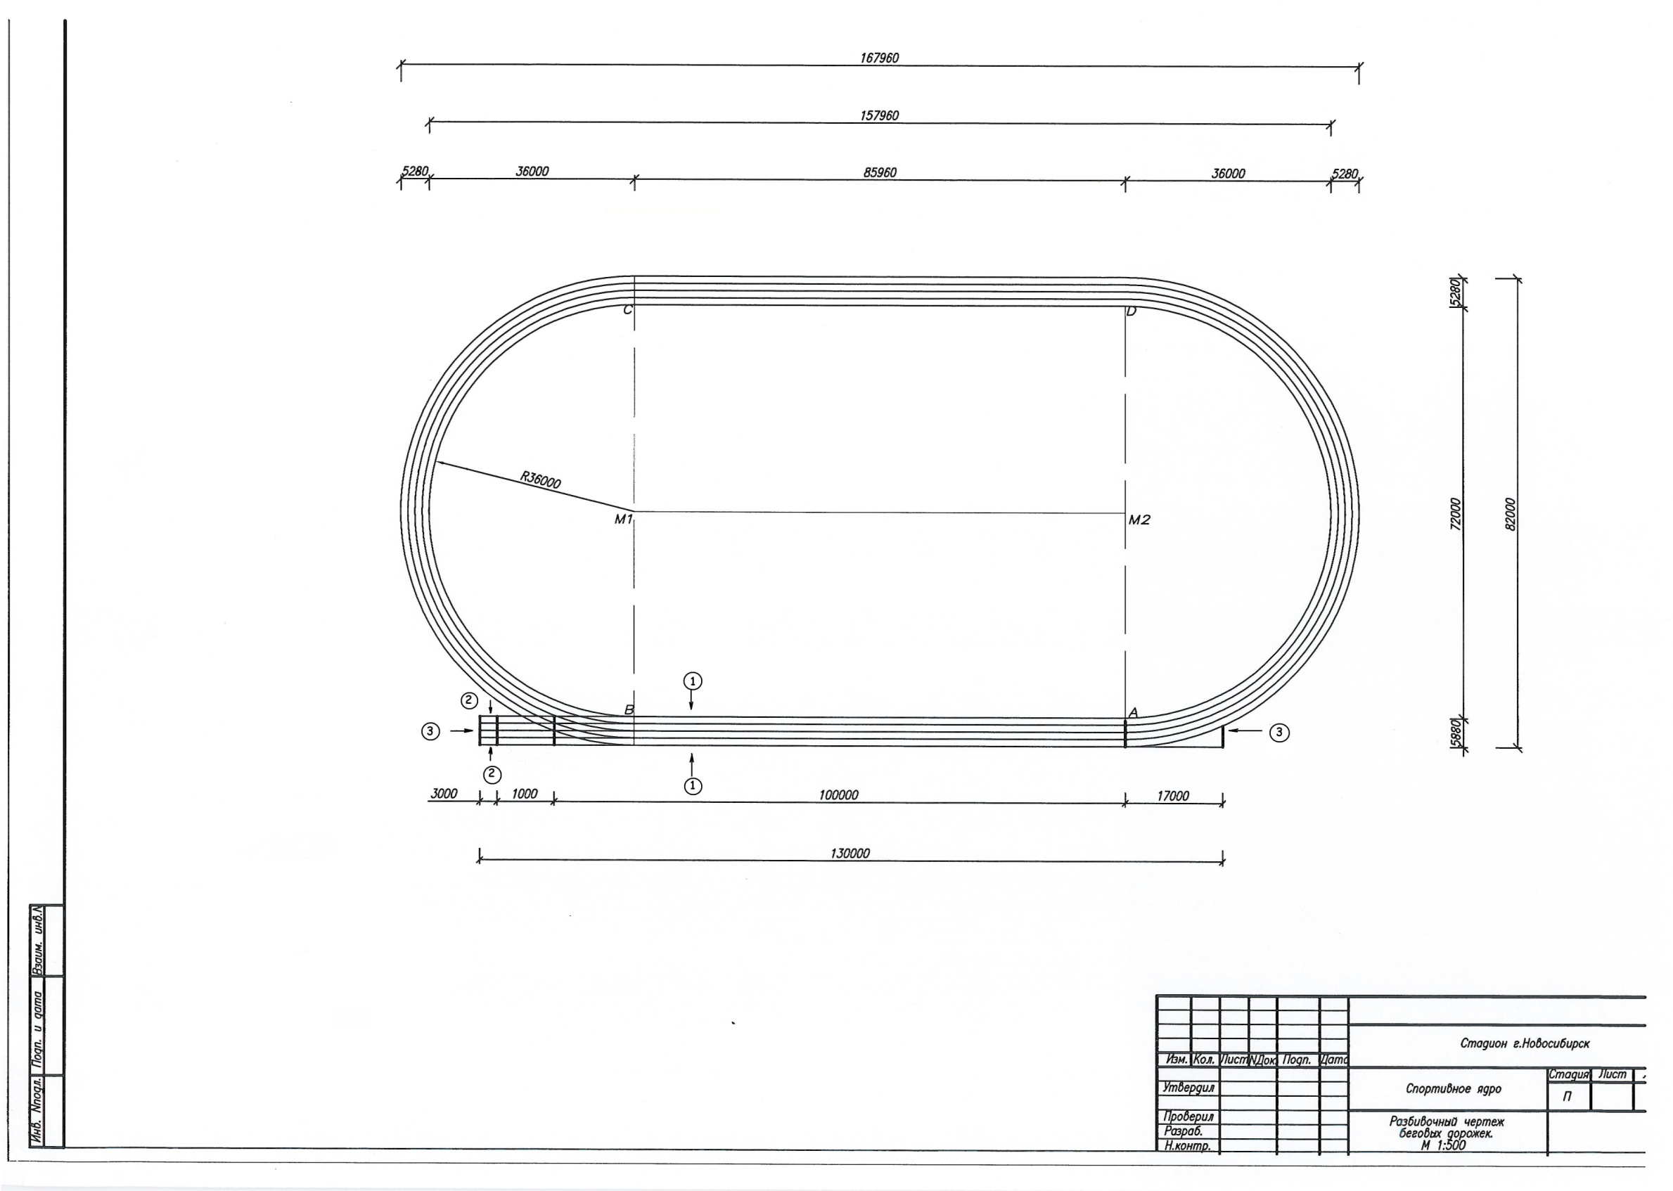

Локальный сметный расчет

№ пп | Шифр и номер позиции норматива | Наименование работ и затрат, единица измерения | Количество | Стоимость единицы, руб. |  | Общая стоимость, руб. |  |  | Затраты труда рабочих, чел.-ч, не занятых обслуживанием машин
 |  |  |  | всего | эксплуатации машин | Всего | оплаты труда | эксплуатация машин
 |  |  |  | оплаты труда | в т.ч. оплаты труда |  |  | в т.ч. оплаты труда | на единицу | всего
1 | 2 | 3 | 4 | 5 | 6 | 7 | 8 | 9 | 10 | 11
Раздел 1. Новый Раздел
1 | ТЕРр68-14-1 | Разборка бортовых камней на бетонном основании  (100 м) | 0,7 | 1623,94  696,25 | 927,69  118,25 | 1137 | 487 | 650  83 | 68,26 | 47,78
2 | ТЕРр68-09-2 | Исправление профиля оснований щебеночных без добавления нового материала  (1000 м2 площади основания) | 2,3545 | 7878,97  833,62 | 7006,85  911,79 | 18551 | 1963 | 16498  2147 | 87,29 | 205,52
3 | ТЕР01-01-013-14 | Разработка грунта с погрузкой на автомобили-самосвалы экскаваторами с ковшом вместимостью 0,5 (0,5-0,63) м3, группа грунтов 2  (1000 м3 грунта) | 0,02247 | 6024,67  138,89 | 5880,98  748,08 | 135 | 3 | 132  17 | 15,08 | 0,34
4 | ТЕР27-04-001-04 | Устройство подстилающих и выравнивающих слоев оснований из щебня  (100 м3 материала основания (в плотном теле)) | 0,2246 | 4212,2  231,01 | 3970,41  351,23 | 946 | 52 | 892  79 | 24,19 | 5,43
5 | ТСЦ-408-0355 | Щебень из пористых горных пород, фракция 5-20 мм  (м3) | 22,46 | 115,89 |  | 2603
6 | ТЕР27-02-010-01 | Установка бортовых камней бетонных при цементобетонных покрытиях  (100 м бортового камня) | 0,89 | 3992,41  873,17 | 116,36  14,35 | 3553 | 777 | 104  13 | 87,49 | 77,87
7 | ТСЦ-403-8023 | Камни бортовые БР 100.20.8 / бетон В22,5 (М300), объем 0,016 м3/ (ГОСТ 6665-91)  (шт.) | 89 | 25,15 |  | 2238
10 | ТЕР27-06-002-17 | Устройство цементобетонных покрытий однослойных средствами малой механизации, толщина слоя 20 см  (1000 м2 покрытия) | 2,3575 | 223490,87  3435,91 | 4959,82  695,29 | 526880 | 8100 | 11693  1639 | 344,28 | 811,64
11 | ТЕР27-06-002-18 | На каждый 1 см изменения толщины слоя добавлять или исключать к расценке 27-06-002-17 (до 4 см)  (1000 м2 покрытия) | -2,3575 | 168744,64  972,48 | 925,28  282,72 | -397815 | -2293 | -2181  -667 | 97,44 | -229,71
13 | ТСЦ-204-0069 | Арматурные сетки сварные (Вр4 200-200)  (т) | 2,239625 | 8016,79 |  | 17955
14 | ТЕР27-08-001-01 | Устройство укрепительных полос толщиной 5 см (покрытие из эластичной резины)  (1000 м2 покрытия полосы и обочин) | 2,3575 | 10545,44  998,47 | 5329,35  728,44 | 24861 | 2354 | 12564  1717 | 92,11 | 217,15
15 | ТЕР27-08-001-02 | На каждый 1 см изменения толщины слоя добавлять или исключать к расценке 27-08-001-01(до 1 см)  (1000 м2 покрытия полосы и обочин) | -2,3575 | 361,68  357,28 | 4,4 | -853 | -843 | -10 | 32,96 | -77,7
16 | Текущая цена | Покрытие из эластичной резины 1 см.  (м2) | 2357,5 | 280,76 |  | 661892
Раздел 2. Уборка мусора
23 | ФССЦпг01-01-01-041 | Погрузочные работы при автомобильных перевозках: Мусор строительный с погрузкой вручную  (1 т груза) | 2,688 | 42,98  42,98 |  | 116 | 116
24 | ФССЦпг03-21-01-015 | Перевозка грузов автомобилями-самосвалами грузоподъемностью 10 т, работающих вне карьера, на расстояние: до 15 км I класс груза  (1 т груза) | 40,887 | 13,38 | 13,38 | 547 |  | 547
Итого прямые затраты по смете в ценах 2001г. |  |  |  |  |  | 862746 | 10716 | 40889  5028 |  | 1058,32
Накладные расходы |  |  |  |  |  | 18850
Сметная прибыль |  |  |  |  |  | 11641
Итоги по смете:
Благоустройство (ремонтно-строительные) |  |  |  |  |  | 27363 |  |  |  | 253,3
Земляные работы, выполняемые механизированным способом |  |  |  |  |  | 161 |  |  |  | 0,34
Автомобильные дороги |  |  |  |  |  | 865050 |  |  |  | 804,68
Погрузо-разгрузочные работы |  |  |  |  |  | 116
Перевозка грузов автотранспортом |  |  |  |  |  | 547
Итого |  |  |  |  |  | 893237 |  |  |  | 1058,32
Всего с учетом "индекс на 1 квартал 2012 СМР=4,94" |  |  |  |  |  | 4412591 |  |  |  | 1058,32
Справочно, в ценах 2001г.:
Материалы |  |  |  |  |  | 811141
Машины и механизмы |  |  |  |  |  | 40889
ФОТ |  |  |  |  |  | 15744
Накладные расходы |  |  |  |  |  | 18850
Сметная прибыль |  |  |  |  |  | 11641
непредвиденные затраты 1% |  |  |  |  |  | 44126
Итого с непредвиденными |  |  |  |  |  | 4456717
НДС 18% |  |  |  |  |  | 802209
ВСЕГО по смете |  |  |  |  |  | 5258926 |  |  |  | 1058,32

14. Изображение товара, на поставку которого размещается заказ, в трехмерном измерении (п. 2, п.3 ч. 4 ст. 41.6 Федерального закона № 94-ФЗ от 21.07.2005 г.)
Отсутствует, т.к. документация об аукционе не содержит требования о соответствии поставляемого товара изображению товара, на поставку которого размещается заказ.

15. Перечень запасных частей к технике, к оборудованию с указанием
начальной (максимальной) цены каждой такой запасной части к технике, к оборудованию
Отсутствует

16. Перечень документов, подтверждающих соответствие товара, работ, услуг требованиям, установленным в соответствии с законодательством Российской Федерации, в случае, если в соответствии с законодательством Российской Федерации установлены требования к таким товарам, работам, услугам.
Отсутствует

17. Требования к сроку и (или) объему предоставления гарантий
качества товара, работ, услуг, к обслуживанию товара, к расходам на
эксплуатацию товара

17.1 Срок гарантии: на весь объем работ и используемые материалы не менее 24 месяцев

18. Место, условия и сроки (периоды) выполнения работ

18.1. Срок выполнения работ: приступить к выполнению работ на следующий день после подписания договора и выполнить работы в течение 60 дней.
18.2. Место выполнения работ: 630049 г. Новосибирск ул.Дуси Ковальчук 191 стадион СГУПС
18.3 Условия выполнения работ : в соответствии с договором.
18.5. Срок действия договора:
Начало: С момента подписания;
Окончание: до исполнения обязательств

19. Форма, сроки и порядок оплаты товара, работ, услуг
19.1.Форма оплаты: безналичное перечисление.
19.2.Сроки и порядок оплаты: «Заказчик» производит оплату цены договора поэтапно – ежемесячно по факту выполнения работ за каждый месяц общего срока выполнения работ и подписания сторонами акта приемки этого объема работ.
Оплата выполненных работ производится «Заказчиком» в течение 10 банковских дней со дня предоставления «Подрядчиком» надлежаще оформленных документов на оплату (актов КС-2, КС-3, счета и счет-фактуры).

20. Возможность заказчика изменить количество товара, поставляемого по заключенному договору в соответствии с ч.6 ст.9 Федерально закона №94-ФЗ
Не предусмотрено

21. Требования к участникам размещения заказа
Устанавливаются следующие обязательные требования к Участникам размещения заказа:
1. Соответствие участников размещения заказа требованиям, устанавливаемым в соответствии с законодательством Российской Федерации к лицам, осуществляющим поставки товаров, выполнение работ, оказание услуг, являющихся предметом торгов.
2. Непроведение ликвидации участника размещения заказа - юридического лица и отсутствие решения арбитражного суда о признании участника размещения заказа - юридического лица, индивидуального предпринимателя банкротом и об открытии конкурсного производства.
3. Неприостановление деятельности участника размещения заказа в порядке, предусмотренном Кодексом Российской Федерации об административных правонарушениях, на день подачи заявки на участие в аукционе.
4. Отсутствие у участника размещения заказа задолженности по начисленным налогам, сборам и иным обязательным платежам в бюджеты любого уровня или государственные внебюджетные фонды за прошедший календарный год, размер которой превышает двадцать пять процентов балансовой стоимости активов участника размещения заказа по данным бухгалтерской отчетности за последний завершенный отчетный период. Участник размещения заказа считается соответствующим установленному требованию в случае, если он обжалует наличие указанной задолженности в соответствии с законодательством Российской Федерации и решение по такой жалобе на день рассмотрения заявки на участие в конкурсе или заявки на участие в аукционе не принято.
5. Отсутствие сведений об Участнике размещения заказа в Реестре недобросовестных поставщиков.

22. Порядок внесения изменений в извещение о проведении аукциона и документацию об
открытом аукционе в электронной форме. Отказ от проведения аукциона.

22.1.Порядок и сроки внесения изменений в извещение о проведении открытого аукциона в электронной форме и документацию об аукционе устанавливаются в соответствии с ч. 5, 6 ст. 41.5 и ч. 7 ст. 41.7 Федерального закона № 94-ФЗ от 21.07.2005 г.
Заказчик вправе принять решение о внесении изменений в извещение о проведении открытого аукциона в электронной форме (документацию об аукционе) не позднее чем за 5 дней до даты окончания срока подачи заявок на участие в открытом аукционе в электронной форме. Изменение предмета открытого аукциона в электронной форме не допускается.
В течение одного дня со дня принятия такого решения заказчиком, указанные изменения размещаются на сайте ЕЭТП . При этом срок подачи заявок на участие в открытом аукционе должен быть продлен так, чтобы со дня размещения на сайте ЕЭТП внесенных изменений в извещение о проведении открытого аукциона (документацию об аукционе) до даты окончания срока подачи заявок на участие в открытом аукционе этот срок составлял не менее чем 15 дней или, если начальная (максимальная) цена договора (цена лота) не превышает три миллиона рублей, не менее чем 7 дней.
22.2.Заказчик вправе отказаться от проведения открытого аукциона в электронной форме не позднее чем за 10 дней до даты окончания срока подачи заявок на участие в открытом аукционе в электронной форме или, если начальная (максимальная) цена договора (цена лота) не превышает три миллиона рублей, за 5 дней до даты окончания срока подачи заявок на участие в открытом аукционе.
Заказчик в течение одного дня со дня принятия решения об отказе от проведения открытого аукциона размещает извещение об отказе от проведения открытого аукциона на сайте ЕЭТП

23. Порядок представления документации об открытом аукционе
в электронной форме, разъяснение положений документации об открытом аукционе в электронной форме и внесение в нее изменений (ч.ч. 2, 3 ст. 41.7 Федерального закона № 94-ФЗ от 21.07.2005 г.)
23.1.Документация об открытом аукционе в электронной форме доступна для ознакомления на сайте ЕЭТП без взимания платы.
Любой участник размещения заказа, получивший аккредитацию на ЕЭТП вправе направить на адрес ЕЭТП запрос о разъяснении положений документации об открытом аукционе в электронной форме. При этом такой участник размещения заказа вправе направить не более чем три запроса о разъяснении положений документации об открытом аукционе в электронной форме в отношении одного открытого аукциона в электронной форме. В течение одного часа с момента поступления указанного запроса Оператор ЕЭТП направляет запрос Заказчику.
23.2.В течение двух дней со дня поступления от оператора ЕЭТП указанного запроса Заказчик размещает разъяснение положений документации об открытом аукционе в электронной форме с указанием предмета запроса, но без указания участника размещения заказа, от которого поступил запрос, на сайте ЕЭТП при условии, что указанный запрос поступил заказчику не позднее чем за 5 дней до дня окончания подачи заявок на участие в открытом аукционе в электронной форме или, если начальная (максимальная) цена договора (цена лота) не превышает три миллиона рублей, не позднее чем за 3 дня до дня окончания подачи заявок на участие в открытом аукционе.

24. Порядок рассмотрения первых частей заявок на участие
в открытом аукционе в электронной форме (ст. 41.9 Федерального закона № 94-ФЗ от 21.07.2005 г.)
24.1.Единая комиссия проверяет первые части заявок на участие в открытом аукционе в электронной форме на соответствие требованиям, установленным документацией об открытом аукционе в электронной форме в отношении товаров, работ, услуг, на поставки, выполнение, оказание которых размещается заказ.
Срок рассмотрения первых частей заявок на участие в открытом аукционе в электронной форме не может превышать семь дней со дня окончания срока подачи заявок на участие в открытом аукционе.
На основании результатов рассмотрения первых частей заявок на участие в открытом аукционе в электронной форме, Единая комиссией принимается решение о допуске к участию в открытом аукционе в электронной форме участника размещения заказа и о признании участника размещения заказа, подавшего заявку на участие в открытом аукционе, участником открытого аукциона или об отказе в допуске такого участника размещения заказа к участию в открытом аукционе в порядке и по основаниям, которые предусмотрены статьей 41.9 Федерального закона № 94-ФЗ от 21.07.2005 г.
24.2.Участник размещения заказа не допускается к участию в открытом аукционе в электронной форме в случае:
1) непредставления сведений, предусмотренных пунктом 1.2 настоящей документации, или предоставления недостоверных сведений;
2) несоответствия сведений, предусмотренных пунктом 1.2 настоящей документации, требованиям документации об открытом аукционе в электронной форме.
24.3.На основании результатов рассмотрения первых частей заявок на участие в открытом аукционе в электронной форме, Единая комиссией оформляется протокол рассмотрения заявок на участие в открытом аукционе, который ведется аукционной комиссией и подписывается всеми присутствующими на заседании членами Единой комиссии и заказчиком в день окончания рассмотрения заявок на участие в открытом аукционе. Указанный протокол в день окончания рассмотрения заявок на участие в открытом аукционе направляется заказчиком Оператору электронной торговой площадки.
24.4. В случае, если по окончании срока подачи заявок на участие в открытом аукционе в электронной форме:
- подана только одна заявка на участие в открытом аукционе
- не подана ни одна заявка на участие в открытом аукционе,
- на основании результатов рассмотрения первых частей заявок на участие в открытом аукционе принято решение об отказе в допуске к участию в открытом аукционе всех участников размещения заказа, подавших заявки на участие в открытом аукционе,
- на основании результатов рассмотрения первых частей заявок на участие в открытом аукционе принято решение о признании только одного участника размещения заказа, подавшего заявку на участие в открытом аукционе, участником открытого аукциона,
в протокол вносится информация о признании открытого аукциона несостоявшимся.
Протокол размещается заказчиком, на Единой электронной торговой площадке .
24.5.В случае, если открытый аукцион в электронной форме признан несостоявшимся и только один участник размещения заказа, подавший заявку на участие в открытом аукционе в электронной форме, признан участником открытого аукциона, оператор Единой электронной торговой площадки направляет заказчику вторую часть заявки на участие в открытом аукционе в течение одного часа с момента размещения на электронной площадке протокола рассмотрения заявок.
24.6.В течение трех дней с момента поступления второй части заявки на участие в открытом аукционе Единая комиссия проверяет в порядке, установленном разделом 26 настоящей документации соответствие участника открытого аукциона требованиям, предусмотренным документацией об открытом аукционе в электронной форме. В случае, если принято решение о соответствии участника открытого аукциона указанным требованиям, в течение четырех дней со дня принятия такого решения заказчик направляют Оператору электронной площадки проект договора, прилагаемого к документации об открытом аукционе, без подписи договора заказчиком. Заключение договора с участником размещения заказа, признанным единственным участником открытого аукциона, осуществляется в соответствии с частями 3 - 8, 11, 12, 17 - 19 статьи 41.12 Федерального закона № 94-ФЗ от 21.07.2005 г. При этом договор заключается на условиях, предусмотренных документацией об открытом аукционе, по начальной (максимальной) цене договора, указанной в извещении о проведении открытого аукциона в электронной форме, или по цене договора, согласованной с таким участником размещения заказа и не превышающей начальной (максимальной) цены договора. Участник размещения заказа, признанный единственным участником открытого аукциона, не вправе отказаться от заключения договора.

25. Порядок проведения открытого аукциона в электронной форме (в соответствии со ст. 41.10 Федерального закона № 94-ФЗ от 21.07.2005 г.)
25.1.В открытом аукционе в электронной форме могут участвовать только участники размещения заказа, признанные участниками открытого аукциона.
Открытый аукцион в электронной форме проводится на электронной площадке в день, указанный в извещении о проведении открытого аукциона в электронной форме. Время начала проведения открытого аукциона устанавливается Оператором единой электронной торговой площадки .
Днем проведения открытого аукциона в электронной форме является рабочий день, следующий после истечения двух дней со дня окончания срока рассмотрения первых частей заявок на участие в открытом аукционе в электронной форме.
25.2.Открытый аукцион в электронной форме проводится путем снижения начальной (максимальной) цены договора, указанной в извещении о проведении открытого аукциона в электронной форме.
В случае, если в документации об открытом аукционе в электронной форме указаны общая начальная (максимальная) цена запасных частей к технике, к оборудованию и начальная (максимальная) цена единицы услуги и (или) работы по техническому обслуживанию и (или) ремонту техники, оборудования (при размещении заказа на выполнение технического обслуживания и (или) ремонта техники, оборудования), начальная (максимальная) цена единицы услуги (при размещении заказа на оказание услуг связи, юридических услуг), открытый аукцион в электронной форме проводится путем снижения общей начальной (максимальной) цены запасных частей к технике, к оборудованию и начальной (максимальной) цены единицы услуги и (или) работы по техническому обслуживанию и (или) ремонту техники, оборудования, начальной (максимальной) цены единицы услуги, указанных в документации об открытом аукционе, в порядке, установленном статьей 41.10 Федерального закона № 94-ФЗ от 21.07.2005 г., за исключением случая, установленного частью 18 статьи 41.10 Федерального закона № 94-ФЗ от 21.07.2005 г.
25.3."Шаг аукциона" составляет от 0,5 процента до 5,0 процента начальной (максимальной) цены договора (цены лота).
При проведении открытого аукциона в электронной форме участники открытого аукциона подают предложения о цене договора, предусматривающие снижение текущего минимального предложения о цене договора на величину в пределах "шага аукциона".
При проведении открытого аукциона в электронной форме любой участник открытого аукциона также вправе подать предложение о цене договора независимо от "шага аукциона" при условии соблюдения следующих требований:
1) участник открытого аукциона не вправе подавать предложение о цене договора, равное предложению или большее чем предложение о цене договора, которые поданы таким участником открытого аукциона ранее, а также предложение о цене договора, равное нулю;
2) участник открытого аукциона не вправе подавать предложение о цене договора ниже, чем текущее минимальное предложение о цене договора, сниженное в пределах "шага аукциона";
3) участник открытого аукциона не вправе подавать предложение о цене договора ниже, чем текущее минимальное предложение о цене договора случае, если такое предложение о цене договора подано этим же участником открытого аукциона.
25.4.Протокол проведения открытого аукциона в электронной форме размещается Оператором ЕЭТП на электронной площадке в течение тридцати минут после окончания открытого аукциона.
В течение одного часа после размещения на электронной площадке протокола проведения открытого аукциона в электронной форме, оператор ЕЭТП направляет заказчику данный протокол и вторые части заявок на участие в открытом аукционе в электронной форме, поданных участниками открытого аукциона в электронной форме, предложения о цене договора которых при ранжировании получили первые десять порядковых номеров, или в случае, если в открытом аукционе в электронной форме принимали участие менее десяти участников открытого аукциона, вторые части заявок на участие в открытом аукционе, поданных такими участниками открытого аукциона.
В случае, если в течение десяти минут после начала проведения открытого аукциона в электронной форме ни один из участников открытого аукциона в электронной форме не подал предложение о цене договора открытый аукцион признается несостоявшимся.
25.5.Любой участник открытого аукциона в электронной форме после размещения на ЕЭТП протокола проведения открытого аукциона в электронной форме, вправе направить Оператору ЕЭТП запрос о разъяснении результатов открытого аукциона. Оператор ЕЭТП в течение двух рабочих дней со дня поступления данного запроса обязан предоставить такому участнику открытого аукциона соответствующие разъяснения.

26. Порядок рассмотрения вторых частей заявок на участие в открытом аукционе в электронной форме (в соответствии со ст. 41.11 Федерального закона № 94-ФЗ от 21.07.2005 г.)
26.1.Единая комиссия рассматривает вторые части заявок на участие в аукционе, а также документы, направленные Заказчику Оператором ЕЭТП на соответствие их требованиям, установленным документацией об аукционе. Единая комиссией на основании результатов рассмотрения вторых частей заявок на участие в аукционе принимается решение о соответствии или о несоответствии заявки на участие в аукционе требованиям, установленным документацией об аукционе. Для принятия указанного решения Единая комиссия также рассматривает содержащиеся в реестре участников размещения заказа, получивших аккредитацию на ЕЭТП www.etp.roseltorg.ru, сведения об участнике размещения заказа, подавшем такую заявку на участие в аукционе.
26.2.Заявка на участие в открытом аукционе в электронной форме признается не соответствующей требованиям, установленным документацией об открытом аукционе в электронной форме, в случае:
1) непредставления документов, определенных в части 2) пункта 1.2 настоящей документации, с учетом документов, ранее представленных в составе первых частей заявок на участие в открытом аукционе, отсутствия документов, предусмотренных пунктами 1.3-5,7 и 8 части 2 статьи 41.4 Федерального закона № 94-ФЗ от 21.07.2005 г., или их несоответствия требованиям документации об открытом аукционе, а также наличия в таких документах недостоверных сведений об участнике размещения заказа. Отсутствие документов, предусмотренных пунктами 1,3-5,7 и 8 части 2 статьи 41.4 Федерального закона № 94-ФЗ от 21.07.2005 г., или их несоответствие требованиям документации об открытом аукционе, а также наличие в таких документах недостоверных сведений об участнике размещения заказа определяется на дату и время окончания срока подачи заявок на участие в открытом аукционе. При этом заявка на участие в открытом аукционе не может быть признана не соответствующей требованиям, установленным документацией об открытом аукционе, на основании получения документов, предусмотренных пунктом 4 части 2 статьи 41.4 Федерального закона №94-ФЗ от 21.07.2005г., долее чем за шесть месяцев до даты окончания срока подачи заявок на участие в открытом аукционе;
2) несоответствия участника размещения заказа требованиям, установленным разделом 21 настоящей документации к участникам размещения заказа.
26.3.В случае принятия решения о соответствии пяти заявок на участие в аукционе требованиям, установленным документацией об аукционе, а также в случае принятия на основании рассмотрения вторых частей заявок на участие в аукционе, поданных всеми участниками аукциона, принявшими участие в аукционе, решения о соответствии более одной заявки, но менее пяти заявок на участие в аукционе указанным требованиям Единая комиссией оформляется протокол подведения итогов открытого аукциона в электронной форме, который подписывается всеми присутствующими на заседании членами Единой комиссии и заказчиком в день окончания рассмотрения заявок на участие в аукционе. В течение дня, следующего за днем подписания протокола, протокол размещается заказчиком на ЕЭТП www.roseltorg.ru.

27. Заключение договора по результатам открытого аукциона в электронной форме (в соответствии со ст. 41.12 Федерального закона № 94-ФЗ от 21.07.2005 г.)
27.1.По результатам открытого аукциона в электронной форме договор заключается с победителем открытого аукциона в электронной форме, с иным участником открытого аукциона в электронной форме, заявка на участие в открытом аукционе в электронной форме которого в соответствии со статьей 41.11 Федерального закона № 94-ФЗ от 21.07.2005 г. признана соответствующей требованиям, установленным документацией об открытом аукционе в электронной форме.
27.2.Заказчик в течение 5-х дней со дня размещения на ЕЭТП протокола подведения итогов открытого аукциона в электронной форме направляет Оператору ЕЭТП без подписи заказчика проект договора, который составляется путем включения цены договора, предложенной участником открытого аукциона, с которым заключается договор, сведений о товаре (товарный знак и (или) конкретные показатели товара), указанных в заявке на участие в открытом аукционе в электронной форме такого участника, в проект договора, прилагаемого к документации об открытом аукционе в электронной форме.
27.3.В течение одного часа с момента получения проекта договора Оператор ЕЭТП направляет проект договора без электронной цифровой подписи лица, имеющего право действовать от имени Заказчика, участнику открытого аукциона в электронной форме, с которым заключается договор.
27.4.В течение 5-ти дней со дня получения проекта договора участник открытого аукциона в электронной форме направляет Оператору ЕЭТП www.roseltorg.ru проект договора, подписанный электронной цифровой подписью лица, имеющего право действовать от имени участника открытого аукциона, а также подписанный электронной цифровой подписью указанного лица документ об обеспечении исполнения договора в случае, если заказчиком было установлено требование обеспечения исполнения договора, или протокол разногласий..
27.5.Протокол разногласий составляется участником открытого аукциона в электронной форме, с которым заключается договор, при наличии разногласий в случае несоответствия положений договора извещению, документации об открытом аукционе в электронной форме или заявке на участие в открытом аукционе этого участника размещения заказа, с указанием соответствующих положений данных документов. Порядок, сроки направления и рассмотрения протокола разногласий производится в соответствии с требованиями ч.4.1 – 4.6. Федерального закона РФ №94-ФЗ от21.07.2005г.
27.6.В течение одного часа с момента получения договора, подписанного электронной цифровой подписью лица, имеющего право действовать от имени участника открытого аукциона в электронной форме, а также документа об обеспечении исполнения договора, подписанного электронной цифровой подписью указанного лица, но не ранее чем через 10 дней со дня размещения со дня размещения на ЕЭТП протокола подведении итогов аукциона, оператор ЕЭТП направляет заказчику подписанный проект договора и документ об обеспечении исполнения договора.
27.7.Заказчик в течение 3-х дней со дня получения от Оператора ЕЭТП проекта договора и, если заказчиком было установлено требование обеспечения исполнения договора, документа об обеспечении исполнения договора, подписанных электронной цифровой подписью лица, имеющего право действовать от имени участника открытого аукциона в электронной форме, обязаны направить Оператору ЕЭТП договор, подписанный электронной цифровой подписью лица, имеющего право действовать от имени заказчика.
Оператор ЕЭТП www.roseltorg.ru в течение одного часа с момента получения договора, подписанного электронной цифровой подписью лица, имеющего право действовать от имени Заказчика, обязан направить подписанный договор участнику открытого аукциона, с которым заключается договор
Договор считается заключенным с момента направления оператором ЕЭТП участнику открытого аукциона в электронной форме договора, подписанного электронной цифровой подписью лица, имеющего право действовать от имени Заказчика.
Договор может быть заключен не ранее чем через десять дней со дня размещения на сайте ЕЭТП протокола подведения итогов открытого аукциона в электронной форме.
Договор заключается на условиях, указанных в извещении о проведении открытого аукциона в электронной форме и документации об открытом аукционе в электронной форме, по цене, предложенной победителем открытого аукциона в электронной форме, либо в случае заключения договора с иным участником открытого аукциона в электронной форме по цене, предложенной таким участником открытого аукциона.
27.8.Участник открытого аукциона в электронной форме, с которым заключается договор, признается уклонившимся от заключения договора в случае, если такой участник открытого аукциона :
- в течение 5-ти дней со дня получения проекта договора не направил Оператору ЕЭТП www.etp.roseltorg.ru , подписанный электронной цифровой подписью лица, имеющего право действовать от имени участника размещения заказа, проект договора и документ об обеспечении исполнения договора ( в случае, если заказчиком было установлено требование обеспечение исполнения договора) или протокол разногласий;
- в течение 3-х дней со дня получения доработанного проекта договора или повторного проекта договора, с указанием в отдельном документе причин отказа, не направил Оператору ЕЭТП подписанные электронной цифровой подписью лица, имеющего право действовать от имени участника размещения заказа, проект договора и документ об обеспечении исполнения договора (если заказчиком было установлено требование обеспечение договора) или повторный протокол разногласий;
- не направил Оператору ЕЭТП подписанные электронной цифровой подписью лица, имеющего право действовать от имени участника размещения заказа, проект договора и документ об обеспечении исполнения договора (если заказчиком было установлено требование обеспечение договора) по истечении 13 дней со дня размещения на электронной площадке протокола подведения итогов открытого аукциона в электронной форме в случае повторного направления участником аукциона, с которым заключается договор, протокола разногласий на доработанный или вновь отправленный заказчиком проект договора.
В случае уклонения участника открытого аукциона в электронной форме от заключения договора, в течение одного рабочего дня со дня внесения сведений о таком участнике открытого аукциона в реестр недобросовестных поставщиков, Оператор ЕЭТП прекращает блокирование операций по счету такого участника открытого аукциона в отношении денежных средств, заблокированных для обеспечения участия в этом аукционе, и перечисляет данные денежные средства заказчику, а также списывает со счета такого участника открытого аукциона денежные средства в качестве платы за участие в открытом аукционе в размере, определенном по результатам отбора операторов электронных площадок.
27.9.В случае, если победитель открытого аукциона в электронной форме признан уклонившимся от заключения договора, заказчик вправе обратиться в суд с требованием о понуждении победителя открытого аукциона заключить договор, а также о возмещении убытков, причиненных уклонением от заключения договора, либо заключить договор с участником открытого аукциона в электронной форме, который предложил такую же, как и победитель открытого аукциона, цену договора или предложение о цене договора которого содержит лучшие условия по цене договора, следующие после предложенных победителем открытого аукциона условий.
В случае, если участник открытого аукциона в электронной форме, с которым заключается договор при уклонении победителя открытого аукциона в электронной форме от заключения договора, признан уклонившимся от заключения договора, заказчик вправе обратиться в суд с требованием о понуждении указанного участника открытого аукциона заключить договор и о возмещении убытков, причиненных уклонением от заключения договора, либо заключить договор с участником открытого аукциона, который предложил такую же, как и указанный участник открытого аукциона, цену договора или предложение о цене договора которого содержит лучшие условия по цене договора, следующие после предложенных указанным участником открытого аукциона условий.
В случае, если все участники открытого аукциона, которые обязаны заключить договор при уклонении победителя открытого аукциона или иного участника открытого аукциона, с которым заключается договор, признаны уклонившимися от заключения договора, заказчик принимает решение о признании открытого аукциона в электронной форме несостоявшимся. В этом случае заказчик вправе заключить договор с единственным поставщиком (исполнителем, подрядчиком) в соответствии с ч. 1 ст. 40 Федерального закона № 94-ФЗ от 21.07.2005 г. При этом такой договор должен быть заключен на условиях, предусмотренных документацией об открытом аукционе в электронной форме, и цена такого договора не должна превышать предложенную при проведении открытого аукциона наиболее низкую цену договора.
27.10.Участниками открытого аукциона в электронной форме, которые обязаны заключить договор при уклонении победителя открытого аукциона в электронной форме или иного участника открытого аукциона, с которым заключается договор, от заключения договора, являются:
1) участники открытого аукциона, заявки на участие в открытом аукционе которых получили первые три порядковых номера в соответствии с протоколом подведения итогов открытого аукциона;
2) иные участники открытого аукциона, не отозвавшие заявок на участие в открытом аукционе в соответствии с ч.13 ст. 41.11 Федерального закона № 94-ФЗ от 21.07.2005 г. к моменту направления такому участнику открытого аукциона проекта договора.

28. Проект договора

ДОГОВОР № ___

на выполнение подрядных работ
г.Новосибирск «____» _________ 2012г.

Федеральное государственное бюджетное образовательное учреждение высшего профессионального образования «Сибирский государственный университет путей сообщения» (СГУПС), именуемое в дальнейшем «Заказчик, в лице проректора Манакова Алексея Леонидовича, действующего на основании доверенности №66 от 01.09.2011г., с одной стороны и __________ именуемое в дальнейшем «Подрядчик», в лице ________, действующего на основании Устава, с другой стороны, в результате размещения заказа в соответствии с Федеральным законом №94-ФЗ от 21.07.2005, путем проведения открытого аукциона в электронной форме №ЭА-27/…., на основании протокола подведения итогов открытого аукциона в электронной форме №________, заключили путем подписания электронной подписью гражданско-правовой договор бюджетного учреждения – настоящий договор на выполнение подрядных работ (далее – договор) о нижеследующем:

1. ПРЕДМЕТ ДОГОВОРА
1.1.«Подрядчик» обязуется по заданию «Заказчика» выполнить из своих материалов, своими cилами и средствами подрядные работы, а «Заказчик» принять эти работы и оплатить их стоимость.
1.2.«Подрядчик» обязуется выполнить подрядные работы по устройству беговых дорожек из резиновой крошки на стадионе СГУПС по местонахождению Заказчика по адресу: ул.Д. Ковальчук, 191 объемом 2 357, 5 кв.м., в соответствии с требованиями технического задания и ведомостью объема работ Заказчика (Приложение №1).
1.3. Перечень, объем и стоимость работ предусмотрены локально-сметным расчетом (Приложение № 2).
1.4. Последовательность производства работ осуществляется в соответствии с графиком производства работ, который составляется «Подрядчиком» и согласовывается с «Заказчиком».

2. ЦЕНА ДОГОВОРА
2.1. Цена настоящего договора определяется общей стоимостью работ, выполняемых по настоящему договору, и составляет ______ рублей (_________), в том числе НДС.
2.2. Стоимость работ включает в себя стоимость изделий и материалов, необходимых для производства этих работ, затраты по использованию (эксплуатации) оборудования, механизмов, используемых при выполнении работ, транспортные расходы, расходы по погрузке-разгрузке и доставки к месту производства работ, вывозу мусора, расходы уплате всех налогов, сборов, пошлин и других необходимых платежей.

3. ПОРЯДОК ОПЛАТЫ
3.1. «Заказчик» производит оплату работ ежемесячно – по факту выполнения работ за каждый месяц в течение всего срока выполнения работ, на основании подписанного сторонами акта приемки работ за отчетный период. Оплата производится «Заказчиком» в течение 10 (десяти) банковских дней со дня предоставления «Подрядчиком» надлежаще оформленных документов на оплату (акт КС-2, справка КС-3, счет и счет-фактура).
3.2. «Заказчик» производит оплату работ, выполняемых по настоящему договору, за счет средств федерального бюджета (внебюджетных источников) в безналичном порядке путем перечисления денежных средств на расчетный счет «Подрядчика».

4. СРОКИ И ПОРЯДОК ВЫПОЛНЕНИЯ РАБОТ
4.1. «Подрядчик» в течение трех дней со дня заключения договора должен подготовить и согласовать с «Заказчиком» график производства работ.
4.2. «Подрядчик» обязуется приступить к выполнению работ на следующий день после дня заключения договора и выполнить весь объем работ, предусмотренный настоящим договором, в течение 60 календарных дней.
4.3. Если в процессе производства работ, предусмотренных договором, «Заказчиком» будут обнаружены недостатки в выполненной работе, то «Подрядчик» обязан своими силами, без увеличения стоимости и в срок, установленный «Заказчиком» (письменно), устранить эти недостатки. После устранения недостатков «Заказчик» обязан принять выполненную работу в течение 1 (одного) рабочего дня с момента предъявления их «Заказчику», о чем должен быть составлен соответствующий акт. В случае не подписания «Заказчиком» акта, последний направляет в адрес «Подрядчика» мотивированный отказ. Если мотивированный отказ не отправлен «Подрядчику» в течение 1-го (одного) рабочего дня, объем работ по переделке считается принятым «Заказчиком».
4.4. «Подрядчик» немедленно извещает «Заказчика» и до получения от него указаний приостанавливает работы при обнаружении при производстве работ возможных неблагоприятных для «Заказчика» обстоятельств, угрожающих годности или прочности результатов выполняемых работ, либо создающих невозможность их завершения в срок.
4.5. Полномочные представители «Заказчика» осуществляют технический надзор и контроль за выполнением работ, за соответствием используемых материалов и оборудования условиям договора, технического задания и имеют право беспрепятственного доступа ко всем видам работ, не вмешиваясь при этом в оперативно-хозяйственную деятельность «Подрядчика».

5.ОБЯЗАННОСТИ СТОРОН
Обязанности «Подрядчика»:
5.1.«Подрядчик» обязан своевременно приступить к выполнению работ и выполнять эти работы своими силами и средствами, в строгом соответствии с локально-сметным расчетом, техническим заданием и ведомостью объемов работ и с надлежащим качеством.
5.2. «Подрядчик» обязан вести работы, оговоренные в настоящем договоре, соблюдая правила взрыво - и пожарной безопасности, охраны окружающей среды и населения, охраны труда и техники безопасности.
5.3. «Подрядчик» обязан за свой счет осуществлять охрану используемого при производстве работ имущества (машины, оборудование, материалы, инструменты и т.д.).
5.4. После окончания выполнения работ, в течение трех дней со дня подписания итогового акта приемки работ, «Подрядчик» обязан вывести с объекта производства работ оборудование, инвентарь, инструменты, материалы и другое имущество, а также произвести уборку объекта работ и прилегающей территории от отходов и строительного мусора, образовавшихся в результате производства работ, и обеспечить их вывоз.
Обязанности «Заказчика».
5.6. «Заказчик» обязан произвести приемку и оплату работ, выполненных «Подрядчиком», в порядке, предусмотренном настоящим договором.
5.7. «Заказчик» обязан к моменту начала работ передать «Подрядчику» объект производства работ, предоставить необходимые условия для производства работ в соответствии требованиям безопасности труда и санитарно-гигиеническим условиям.
5.8. «Заказчик» обязан назначить лицо, ответственное за приемку выполненных работ и подписание актов сдачи-приемки по форме КС-2, и справок по форме КС-3, а также актов на скрытые работы и других актов, составляемых по условиям исполнения договора, а также решение вопросов, связанных с выполнением работ, и известить об этом «Подрядчика».
5.9. «Заказчик» обязан сообщать «Подрядчику» в письменном виде о недостатках, выявленных при осуществлении контроля и надзора со стороны «Заказчика» за работами, выполняемыми «Подрядчиком» по условиям договора.

6. ПРИЕМКА РАБОТ
6.1. Приемка работ осуществляется комиссией с участием полномочных представителей «Подрядчика» и «Заказчика».
6.2. Факт выполнения работ подтверждается подписанием «Заказчиком» итогового акта сдачи-приемки работ по форме КС-2 и справки по форме КС-3, при скрытых работах – актом на скрытые работы.
6.3. «Заказчик» обязан произвести приемку выполненных «Подрядчиком» работ и подписать акт выполненных работ по форме КС-2, и справку по форме КС-3 в течение 5 (пяти) рабочих дней с момента их предъявления. В случае не подписания «Заказчиком» акта, последний направляет в адрес «Подрядчика» мотивированный отказ. Если мотивированный отказ не отправлен «Подрядчику» в течение 5 (пяти) рабочих дней, объем работ считается принятым «Заказчиком» и «Подрядчик» имеет право на оплату работ в соответствии с действующим законодательством РФ.
6.4. Итоговая приемка объекта выполнения работ производится после выполнения всех работ, предусмотренных договором и сопутствующей документацией.
6.5.По завершению выполнения всего объема работ Подрядчик обязан предоставить комплект исполнительной документации: ( сертификаты на изделия, материалы, акты на скрытые работы).
6.6. «Подрядчик» не вправе передавать свои права и обязанности по настоящему договору полностью или частично другому лицу.
6.7. «Подрядчик» предоставляет по запросу «Заказчика» в сроки, указанные в таком запросе, информацию о ходе выполнения работ по настоящему договору.
6.8. При обнаружении дефектов в выполненной работе после приемки работ и ввода объекта в эксплуатацию, «Подрядчик» за свой счет устраняет выявленные дефекты в течение срока действия гарантийного обязательства.

7. ОТВЕТСТВЕННОСТЬ СТОРОН
7.1. В случае нарушения одной из Сторон условий договора, виновная сторона обязана возместить второй стороне убытки, причиненные ненадлежащим исполнением обязательств по настоящему договору.
7.2. В случае ненадлежащего исполнения «Подрядчиком» своих обязательств по качеству, технологии выполнения работ, «Подрядчик» обязан безвозмездно устранить выявленные недостатки, а также уплатить «Заказчику» неустойку в размере 0,1 % от стоимости некачественных работ (или работ, выполненных с ненадлежащей технологией).
7.3. В случае не устранения или невозможности устранения «Подрядчиком» недостатков, допущенных им в процессе выполнения работ, «Подрядчик» обязан возместить «Заказчику» стоимость затрат, необходимых на устранение этих недостатков, а также уплатить «Заказчику» штраф в размере 1% от стоимости некачественно выполненных работ.
7.4. В случае нарушения сроков выполнения обязательств, предусмотренных 4.2, 4.3., 5.4. настоящего договора, «Исполнитель» обязан уплатить «Заказчику» неустойку в размере 0,1 % от цены договора за каждый день просрочки до момента исполнения обязательства.
7.5. В случае просрочки «Заказчиком» сроков оплаты работ, предусмотренных п. 3.1. настоящего договора, «Заказчик» обязан уплатить «Исполнителю» неустойку в размере одной трехсотой действующей на день уплаты неустойки ставки рефинансирования Центрального банка Российской Федерации от суммы задержанного платежа за каждый день просрочки до момента исполнения обязательства.
7.6. Уплата неустойки или штрафа не освобождает стороны от выполнения принятых обязательств и возмещения убытков.
7.7. Риск случайной гибели или порчи изделий (конструкций), произошедшей по вине «Подрядчика», несет «Подрядчик».
7.8. Риск случайной гибели или порчи изделий (конструкций), произошедшей по вине «Заказчика», а также после подписания актов выполненных работ, несет «Заказчик».

8. ОБЕСПЕЧЕНИЕ ИСПОЛНЕНИЯ ДОГОВОРА
8.1. Настоящий договор заключается только после предоставления «Подрядчиком» документов, подтверждающих обеспечение исполнения договора, в виде безотзывной банковской гарантии, договора поручительства или после передачи «Заказчику» в залог, в том числе в форме вклада (депозита), денежных средств.
8.2. Обеспечение исполнения обязательств по настоящему договору предоставляется в размере – 1 577 677 рублей (один миллион пятьсот семьдесят семь тысяч шестьсот семьдесят семь рублей).
8.3.Обеспечения исполнения договора в виде банковской гарантии и договора поручительства оформляются «Подрядчиком» в соответствии с требованиями документации об открытом аукционе в электронной форме, по итогам проведения которого заключается настоящий договор.
8.4.Денежные средства, внесенные в качестве обеспечения исполнения договора, возвращаются «Подрядчику» после надлежащего исполнения им всех своих обязательств по настоящему договору и в течение пяти банковских дней со дня получения «Заказчиком» соответствующего письменного требования «Подрядчика». Денежные средства возвращаются на банковский счет, указанный «Подрядчиком» в этом письменном требовании.
8.5. В случае, если по каким-либо причинам обеспечение исполнения договора перестало быть действительным, закончило свое действие или иным образом перестало обеспечивать исполнение «Подрядчиком» своих обязательств по настоящему договору, «Подрядчик» обязуется в течение 10 (десяти) банковских дней представить «Заказчику» иное (новое) надлежащее обеспечение исполнения обязательств по настоящему договору на тех же условиях и в том же размере, которые указаны в данном разделе настоящего договора.

9. ОБСТОЯТЕЛЬСТВА НЕПРЕОДОЛИМОЙ СИЛЫ
9.1. Ни одна из сторон не несет ответственность за полное или частичное невыполнение своих обязательств, если это произошло по вине обстоятельств непреодолимой силы, произошедших во время выполнения настоящего договора, таких как: наводнение, пожар, землетрясение и другие природные явления, а также война, блокады, боевые действия и действия государственных органов.
9.2. Сторона, для которой в связи с названными обстоятельствами создалась невозможность выполнения своих обязательств по договору, обязана письменно известить другую сторону об этом в наиболее короткий срок с указанием причин неисполнения.

10. ГАРАНТИЙНОЕ ОБЯЗАТЕЛЬСТВО
10.1. «Подрядчик» представляет гарантийное обязательство на весь объем произведенных работ, используемых материалов и установленного оборудования в течение 24 месяцев со дня подписания актов сдачи-приемки выполненных работ.
10.2. «Подрядчик» обязан выезжать на объект по телефонограмме «Заказчика», при выявлении им в гарантийный срок эксплуатации объекта дефектов, для составления акта и определения сроков устранения дефектов, в течение 12 часов с момента получения телефонограммы.

11. ПОРЯДОК РАЗРЕШЕНИЯ СПОРОВ
11.1. Все споры и разногласия, возникающие между сторонами по настоящему договору или в связи с ним, разрешаются путем переговоров между сторонами.
11.2. Возмещение причиненных убытков, уплата неустойки виновной стороной осуществляется на основании письменной претензии другой стороны. В отношении всех претензий, направляемых по настоящему договору, сторона, к которой адресована данная претензия, должна дать письменный ответ по существу претензии в срок не позднее 10 (десяти) календарных дней со дня ее получения.
11.3. Все споры, не урегулированные сторонами, разрешаются в Арбитражном суде Новосибирской области.

12. ЗАКЛЮЧИТЕЛЬНЫЕ ПОЛОЖЕНИЯ
12.1. Во всех вопросах, не урегулированных настоящим договором, стороны руководствуются законодательством Российской Федерации.
12.2. Договор заключается в электронном виде путем его подписания сторонами электронной подписью (ЭП).
12.3. Договор вступает в силу со дня его подписания обеими сторонами (момент направления подрядчику оператором электронной площадки договора, подписанного ЭП), и действует до полного исполнения ими взаимных обязательств.
12.4. Стороны вправе, при наличии обоюдного согласия, подписать бумажный экземпляр договора, заключенного путем подписания ЭП.
12.5. Настоящий договор может быть расторгнут только по соглашению сторон или решению суда по основаниям, предусмотренным гражданским законодательством РФ.
12.6. Дополнения и изменения к настоящему договору действительны только в том случае, если они составлены в письменной форме и подписаны сторонами.

12. ЮРИДИЧЕСКИЕ АДРЕСА И РЕКВИЗИТЫ СТОРОН
Заказчик  ФГБОУ ВПО «Сибирский государственный университет путей сообщения» (СГУПС)  630049г.Новосибирск,49ул.Д.Ковальчук д.191,  ИНН: 5402113155 КПП 540201001  ОКОНХ 92110 ОКПО 01115969  Получатель: УФК по Новосибирской области (СГУПС л/с 20516Х3890)  БИК 045004001  Банк: ГРКЦ ГУ Банка России по Новосибирской обл. г.Новосибирск  Расчетный счет 40501810700042000002  Проректор  ____________________ А.Л.Манаков | Подрядчик

